Обеспечение образовательного процесса
оборудованными учебными кабинетами и
объектами для проведения практических занятий.
Для организации и ведения образовательной деятельности в школе имеются все необходимые условия:
Учебные кабинеты
 |  | 1 | Кабинет начальных классов № 1  - Мультимедийный проектор Casio  - МФУ Canon MF 3010  - Принтер Canon LBP 7010  - Компьютер в комплекте  - Интерактивная доска Promethean  - DVD – плейер MYSTERY  - Документ камера AVer  - Телевизор ж/к LG |  |  | 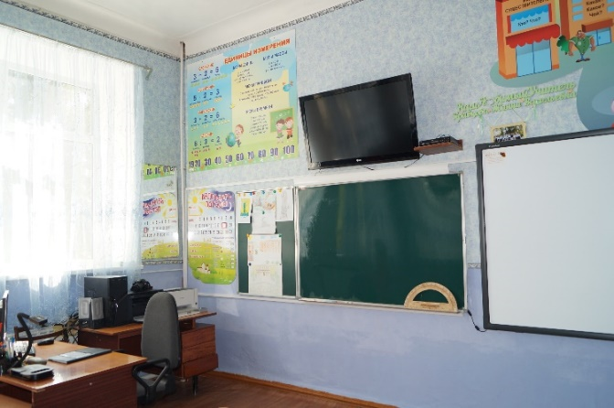
 |  | 2 | Кабинет начальных классов № 2  - Доска интерактивная SMART  - Принтер HP LaserJet P1005  - МФУ Brother  - Проектор SMART  - Документ-камера ELMQ  - Лабораторный диск ГлоМир  - Музыкальный центр Samsung  - DVD – плейер MYSTERY  - Телевизор Toshiba  - Видеокамера SONI  - Зеркальный фотоаппарат Canon  - Интерактивная обучающая система Muitikid |  |  | 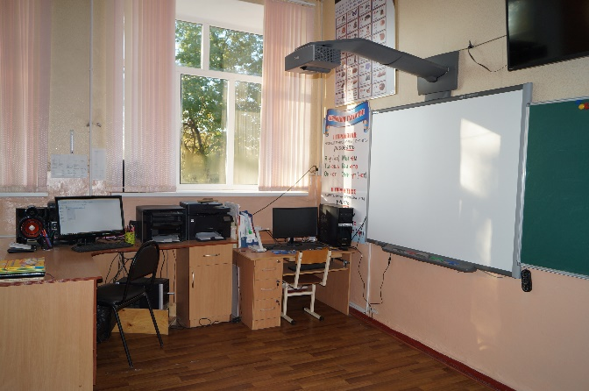
 |  | 3 | Кабинет начальных классов № 3  - Доска интерактивная Promethean  - Компьютер учителя в сборе  - Принтер Canon цветной  - Проектор Panasonik  - DVD – плейер MYSTERY  - Телевизор Toshiba  - Документ камера Aver  - Зеркальный фотоаппарат Canon |  |  | 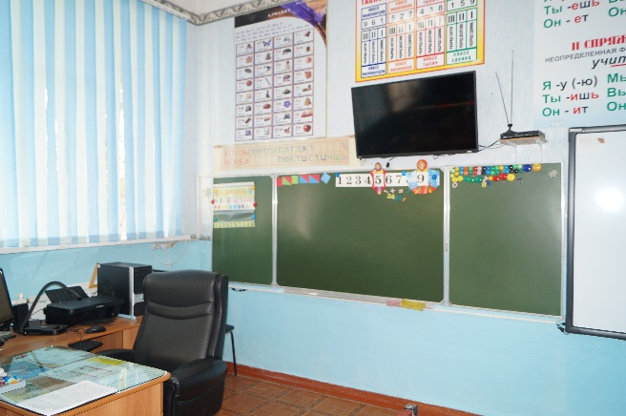
 |  | 4 | Кабинет начальных классов № 4  - Компьютер в комплекте  - Ноутбук 1+13  - МФУ SAMSUNG SCX-3220  - Музыкальный центр LG (karaoke micro HI-FI system FB 164)  - Телевизор Toshiba  - Документ камера AVerMedia  - Принтер EPSON (цветная печать)  - Зеркальный фотоаппарат Sony  - Программное обеспечение удаленного администротирования компьютеров Net Control 2  - Тележка для компьютеров Rover mate T6  - Точка беспроводного доступа Rover mate W 160  - Принтер Canon  - Интерактивная панель TeachTouch |  |  | 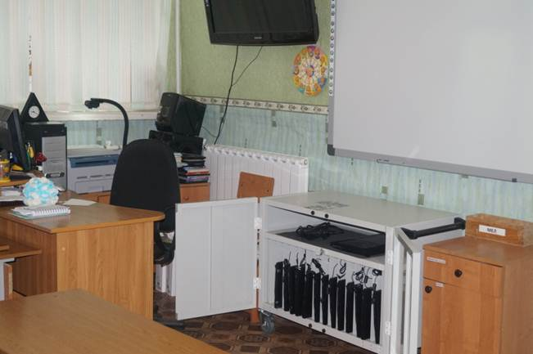
 |  | 5 | Кабинет начальных классов № 5  - Доска интерактивная Promethean  - Компьютер в сборе  - Принтер Epson (цветной)  - Принтер МФУ Brother  - Телевизор Toshiba  - Документ камера AVer |  |  | 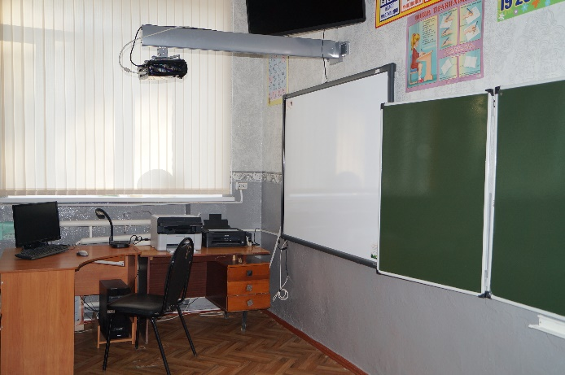
 |  | 6 | Кабинет начальных классов № 6  - Интерактивная панель TeachTochch  - Документ-камера Mimio View  - Графический планшет Mimio Pad  - Система голосования пользователя Mimio Vote 24  - Зеркальный фотоаппарат Canon EOS  - Слайд – проектор Reflecta 2000  - DVD – плеер BBK  - Компьютер в сборе  - Принтер Canon цветной  - Принтер Canon черно-белый |  |  | 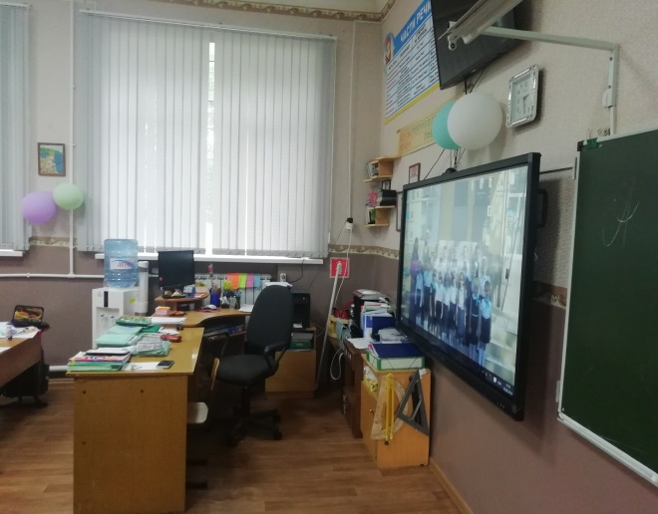
 |  | 7 | Кабинет начальных классов № 7  - Компьютер в комплекте Aguarius Pro P30 S75  - Многофункциональный принтер Canon i-sensys MF3010/MF3010EX  - Интерактивная доска с мультимедийным проектором  - Документ-камера Aver Vision U50  - Телевизор Toshiba  - Видеокамера  - Фотоаппарат зеркальный SONY SLT-A57 |  |  | 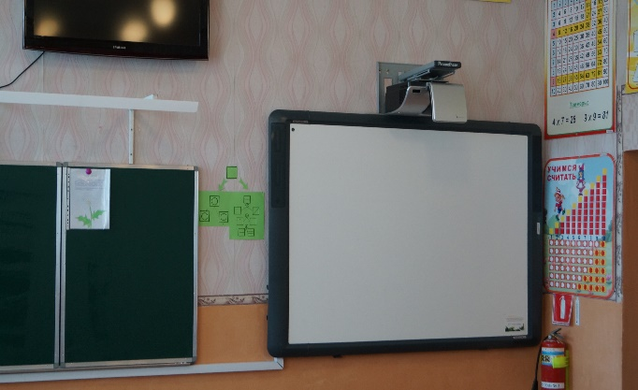
 |  | 8 | Кабинет английского языка  - МФУ Brother  - Интерактивная доска  - Мультимедийный проектор  - Компьютер в сборе |  |  | 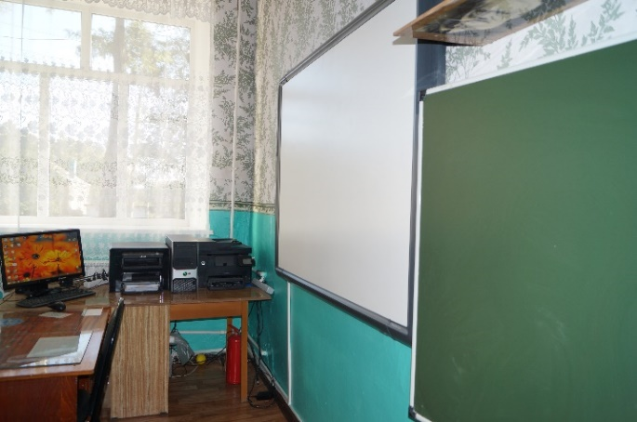
 |  | 9 | Кабинет ОБЖ  - Зеркальный фотоаппарат Nikon D 3100  - Датчик содержания О₂ (0-27%) Gas Sensor (О2-ВТА)  - Датчик ЭКГ (EKG-BTA)  - Датчик частоты сердечных сокращений (ручной пульсометр) Hand-Grip Heart Rate Monitor HGH/BTA  - Датчик артериального давления (тонометр) (0-250 мм рт. ст.) Blood Pressure Sensor (BPS-BTA)  - Цифровой датчик ионизирующего (радиационного) излучения (дозиметр) Digital Radiation Monitor/DRM-BTD  - Датчик жизненной емкости легких (спирометр) (± 10л/с) Spirometer (STS-BTA)  - Датчик температуры поверхности (-25 - + 125 ^{о}С) Surface Temperature Sensor (STS BTA)  - Интерактивная доска Active Board78 Touch  - Компьютер в сборе  - Проектор УКФ Casio XJ  - Принтер Brother черно-белый |  |  | 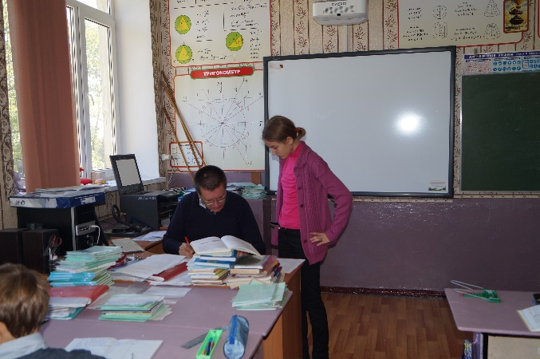  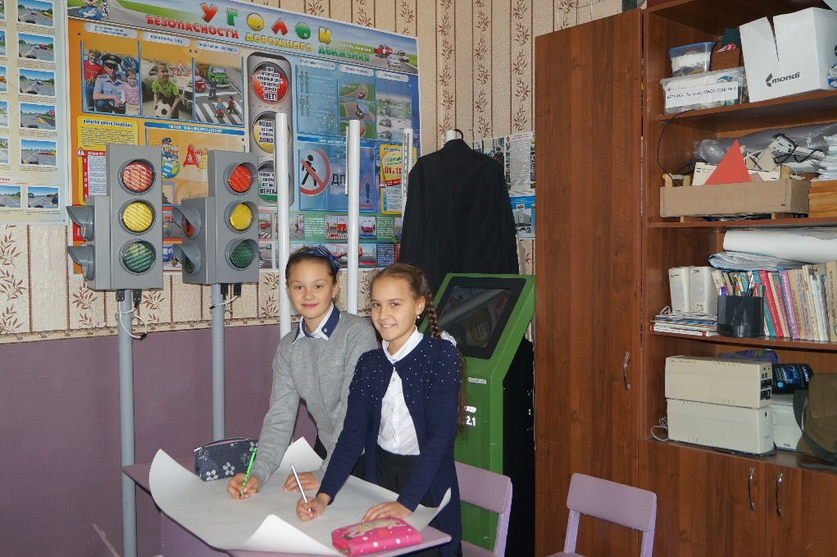
 |  | 10 | Кабинет истории и обществознания  Принтер Brother DCP  - Интерактивная доска Promethean в комплекте с проектором  - Портативные компьютеры (15 шт.)  - DVD BBK  - Компьютер мультимедийный - рабочее место учителя  - Мобильная тележка для компьютеров  - LED – телевизор Philips  - Принтер цветной Epson |  |  | 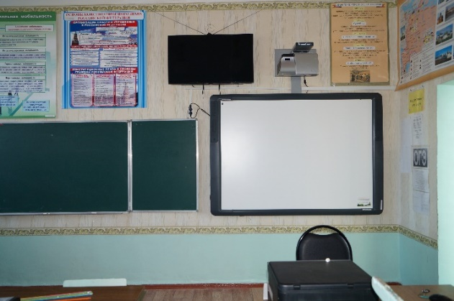
 |  | 11 | Кабинет географии и математики  - Мультимидийный проектор Beng MX611  - МФУ Canon  - Компьютер в комплекте ASUS  - Интерактивная доска SMART Board 680  - Документ-камера Aver  - Принтер цветной Epson |  |  | 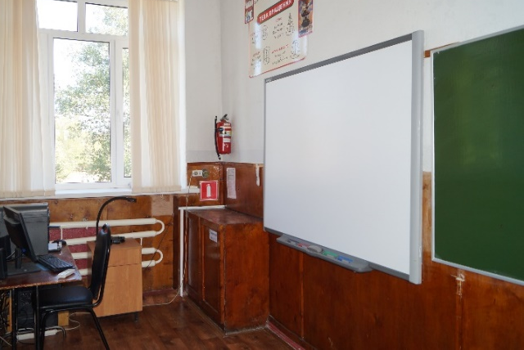
 |  | 12 | Кабинет информатики № 1  - Компьютер в комплекте 1+9  - Документ-камера Aver  - Web - камера - 8 шт.  - Принтер цветной Epson L120  - Принтер Canon  - Принтер Brother  - Интерактивная панель TeachTouch |  |  | 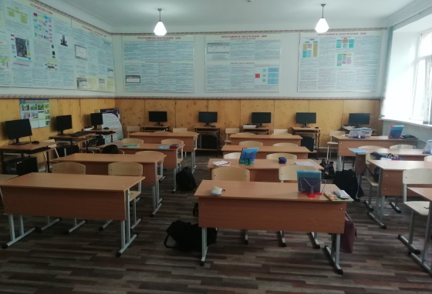
 |  | 13 | Кабинет информатики № 2  - Мультимидийный проектор Aser  - МФУ Canon  - Ноутбуки-10 шт.  - Компьютер в сборе-1шт.  - Интерактивная доска Panasonic  - Документ-камера Smart  - Web - камера - 5 шт.  - Сервер школьный  - Цифровой фотоаппарат |  |  | 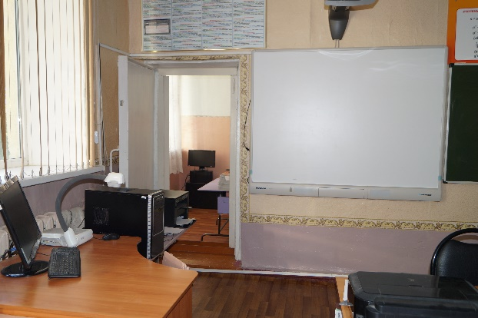
 |  | 14 | - Компьютер в сборе с программным обеспечением  - Видеокамера Sony CX 220 E  - Интерактивная панель TeachTouch-65 диагональ.  - Комплект цифровых датчиков PASCO  - Принтер цветной Epson  - МФУ PANTUM  - Ноутбук портативный -14шт.  - Образовательный конструктор для практики блочного программирования с комплектом датчиков-1шт.  - Четырехосевой учебный робот манипулятор с модульными сменными насадками-1шт.  - Образовательный набор по механике, мехатронике и робототехнике-1шт.  - Образовательный набор для изучения многокомплектных робототехнических систем и манипуляционных роботов-1шт. |  |  | 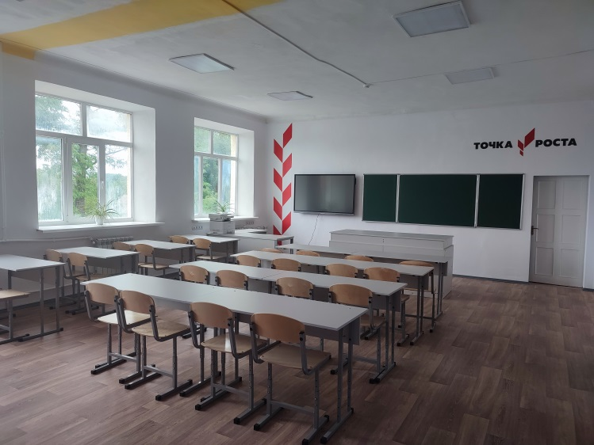
 |  | 15 | Кабинет химии, биологии  - Интерактивная панель TeachTouch 65 диагональ.  - Слайд – проектор Reflecta 2000  - Набор компьютерных датчиков  - Компьютер в сборе  - МФУ Canon  - Ноутбук портативный -14шт.  - Микроскоп цифровой-6шт.  - Набор ОГЭ по химии-2шт. |  |  | 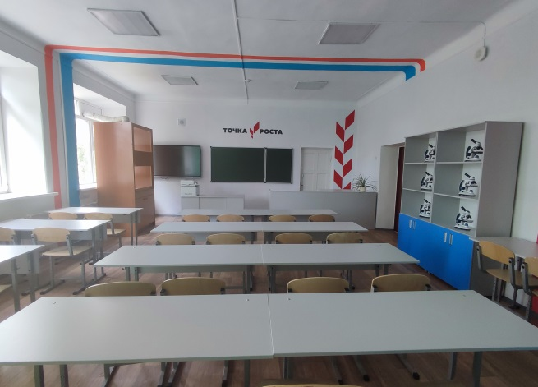
 |  | 16 | Кабинет русского языка и литературы № 1  - Слайд – проектор Reflecta 2000  - Интерактивная доска Panasonic UB T880  - Оверхед – проектор Braun Photo Technick  - Компьютер в комплекте  - Принтер Canon |  |  | 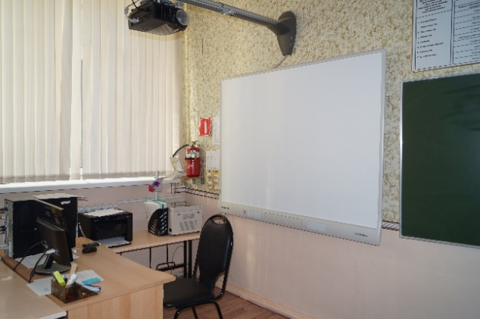
 |  | 17 | Кабинет русского языка и литературы № 2  - Интерактивная доска Panasonic ELIT Panaboard UB –T880  - Проектор Acer S5201  - Компьютер в сборе  - Слайд – проектор Reflecta 2000  - Оверхед – проектор Braun Photo Technick  - Принтер Canon |  |  | 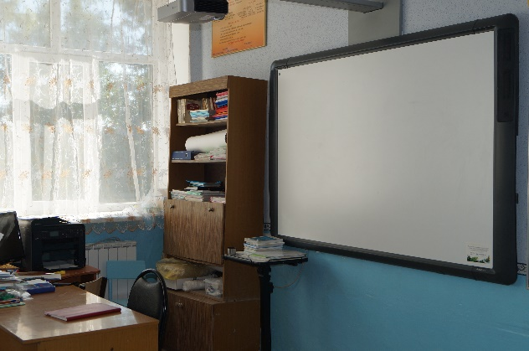
 |  | 18 | Кабинет русского и английского языка  - Проектор Beng MX611  - МФУ Brother  - Компьютер в сборе  - Интерактивная доска IQ Bord |  |  | 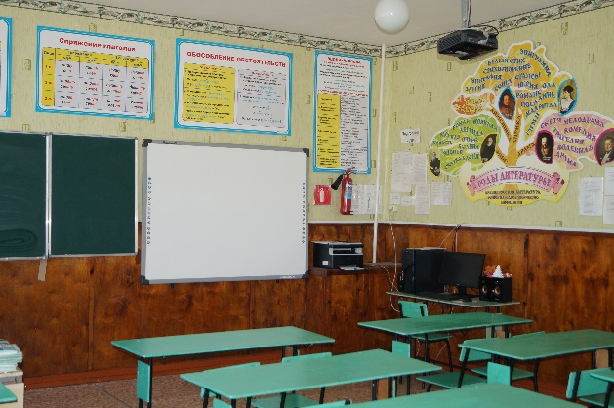
 |  | 19 | Кабинет музыки и права  - Интерактивная доска с встроенным проектором (передвижная) Promethean ActivBoard 387  - Компьютер в сборе  - Пианино (2шт.)  - Портреты композиторов |  |  | 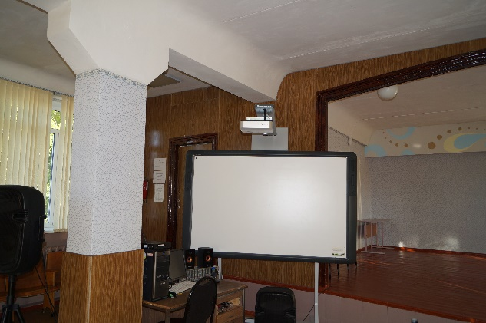
Кабинет психолога  - Компьютер в сборе  - Принтер |  |  |  | 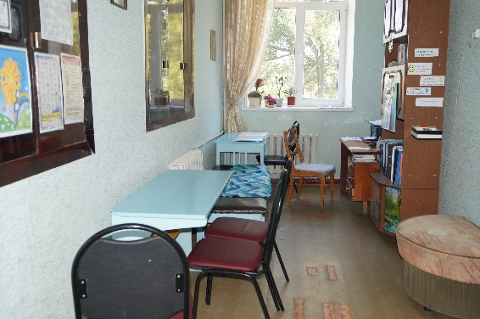
 | Спортивный зал |  |  |  | 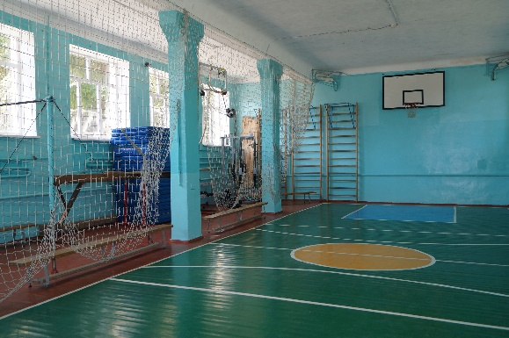
 | Рекреация и шахматная зона |  |  |  | 